Proč vinylové podlahy hrají prim
Umělý vinyl si získává stále větší oblibu hlavně pro své užitné vlastnosti. Vyniká nejen vysokou odolností v silně zatěžovaných místnostech, ale i zajímavým vzhledem. Navíc se hodí do všech interiérů.
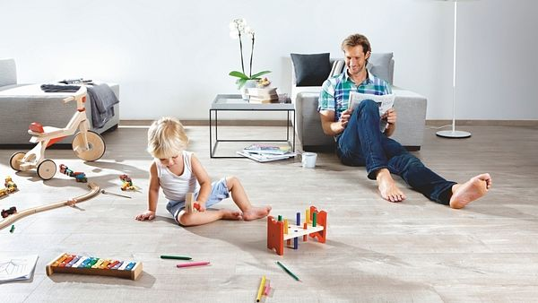
To, že jsou vinylové podlahy z kolekce LIVYN odolné, neznamená, že jsou chladné. Naopak, působí teplým dojmem a jsou příjemné i na procházení naboso.
FOTO: QUICK STEP

Proč si pořídit vinylovou podlahu?
VZHLED - nové technologie a design, tisk i povrchové úpravy předurčují vinylové podlahy pro použití v interiéru. Přírodní vzhled vytváří hluboký reliéf v horní vrstvě.
JEDNODUCHÁ POKLÁDKA - vinylové podlahy se snadno pokládají v každé místnosti, dají se použít i ve vlhkých prostorech (koupelna, kuchyň), možné je i čištění vodou.
SNADNÁ ÚDRŽBA - podlahu lze čistit vlhkým hadrem, měkkým kartáčem nebo vysavačem.
PŘÍJEMNÝ POVRCH - po podlaze se dá chodit naboso bez pocitu chladu.
ZVUKOVÁ IZOLACE - vinylové podlahy dobře redukují hluk ve srovnání s tvrdým povrchem.
ODOLNOST PROTI OHNI - podlahy potřebují pro vznícení vyšší teplotu než dřevo, hoří pomalu a mají tendenci k samozhášení.

Složení vinylových podlah
SPODNÍ VRSTVA je zvukotěsná a díky struktuře na spodní straně poskytuje optimální přilnavost k připravenému podkladu.
FÓLIE SE VZOREM - požadovaný vzor je natištěn na speciální fólii.
NÁŠLAPNÁ VRSTVA je transparentní (0,3 mm) a chrání fólii s natištěným vzorem, reliéfní povrch poskytuje přirozený vzhled.
VRSTVA POLYURETANU (PUR) chrání podlahu před poškrábáním a nečistotami.
Vinylové podlahy jsou praktické, odolné a nově zpracované do takové užitné podoby, že si i přes svůj umělý charakter získávají stále více příznivců. Na dotek jsou teplejší než laminátové podlahy, v odolnosti před mechanickým poškozením a vlhkostí nemají konkurenci, stačí jim snadná údržba, nabídka dekorů je věrohodná a překvapivá.
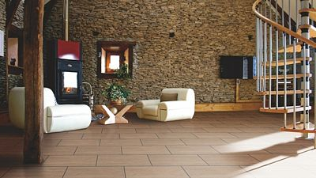
Základem vinylových podlah je pryžový nosič, na němž je nanesen jeden z dekorů, chráněných nášlapnou vrstvou z vinylu s polyuretanovou krycí vrstvou pro zajištění opravdu vysoké odolnosti.
FOTO: KPP
Vybírat lze z lepených dílců i z palubek se zámkovým spojem, které se pokládají plovoucím způsobem. Dekory imitují přírodní materiály jako dřevo, kámen či mramor, k dispozici jsou také vzory dlažby.
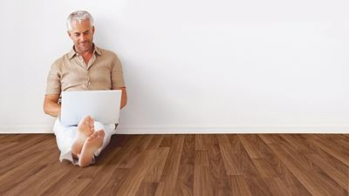
Vinylové dílce DESIGNline Connect zajišťují jednodušší pokládku, při které je třeba jen základní vybavení: podlahářský nůž, úhelník na řezání a gumové kladívko. Odpadá lepidlo, špachtle na nanášení lepidla i válec na válcování po pokládce.
FOTO: KPP
Proč tedy volit, zejména do koupelny a kuchyně, studenou keramickou dlažbu, když můžeme mít teplejší a z hlediska údržby a užívání perspektivnější vinyl?! Jeho výhodou je i dobrá prostupnost tepla a kombinovatelnost s podlahovým vytápěním.

Snadnější pokládka
Zatímco dříve způsob montáže pero/drážka vyžadoval lepení, dnešní zámkové spoje se nelepí - jednotlivé lamely se do sebe prostě zacvakají na krátké a dlouhé straně. Podlaha nepotřebuje parotěsnou ani protihlukovou fólii. Podlahy jsou maximálně odolné proti poškrábání a 100% vodotěsné.
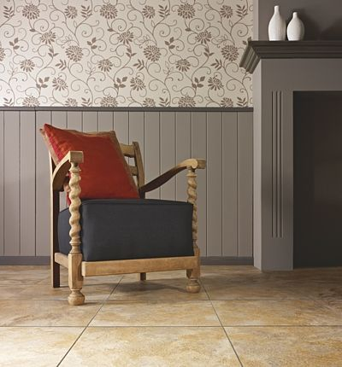
Praktické balení (3,34 m2) a vysoce kvalitní složení výrobku (2 mm celková tloušťka a 0,3 mm nášlapná vrstva) upřednostňuje použití zejména v prostorech s větším zatížením.
FOTO: BRENO
K dalším výhodám vinylových podlah patří pružný povrch, ale i rychlá a snadná údržba, dobrá akustika i propustnost tepla z podlahového vytápění. Díky strukturovanému povrchu podlaha neklouže a navíc poskytuje komfort tiché chůze.
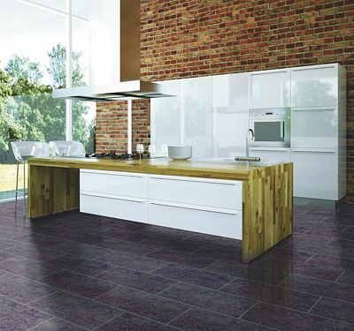
Nová kolekce Laguna Stars s dekory, které jsou světlé i tmavší, s jemnější i výraznější kresbou, vždy však se strukturovanou spárou mezi jednotlivými vinylovými dlaždicemi, která dodává na autentičnosti.
FOTO: KPP
Vinylovou krytinu pokládáme na vystěrkovaný, zcela rovný a čistý povrch, bez nečistot, prasklin a drobných kamínků. Pro standardní užívání není třeba pod krytinu pokládat speciální podložky. Ve velkých a namáhaných prostorech použijeme protiskluzovou izolační a akustickou podložku.
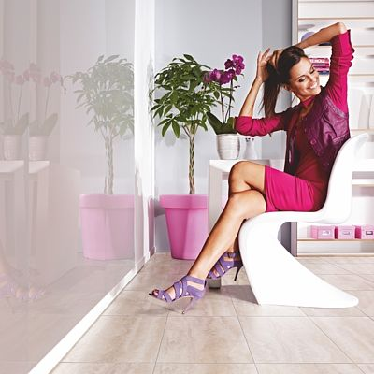
Vinylové podlahy MODULEO jsou novou generací podlah, kombinující kouzlo skutečné dřevěné podlahy s jemností dlažby a jedinečný akustický komfort a styl!
FOTO: BRENO
Vinylovou podlahu můžeme bez obav umístit i do místností s vyšší koncentrací vlhkosti (např. do koupelny či kuchyně). Zámkové spoje jsou tak pevné, že nepropustí žádnou vlhkost.
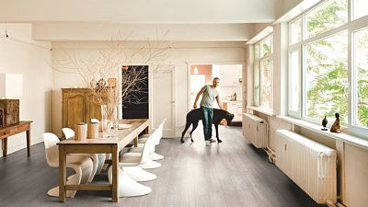
Opotřebovaný vzhled dřeva je módní, ale někdy může být považován za příliš tvrdý. Proto se často opatřuje patinou, která zjemňuje hrubý vzhled pravého starého dřeva a dodává mu tak romantický vzhled.
FOTO: QUICK STEP

Nenáročná údržba
Podstatnou vlastností vinylu je rezistence proti prachu a nečistotám. Díky tomu jsou podlahy antibakteriální a nenáročné na údržbu. Mají zcela uzavřený povrch a jsou opatřeny PUR fólií, která nepropouští nečistoty a skvrny. Káva, ovocné šťávy nebo marmeláda, to vše lze jednoduše setřít bez zanechání stop. Jsou zároveň dobrým vodičem tepla, a tedy ideální pro podlahové vytápění nebo chlazení.
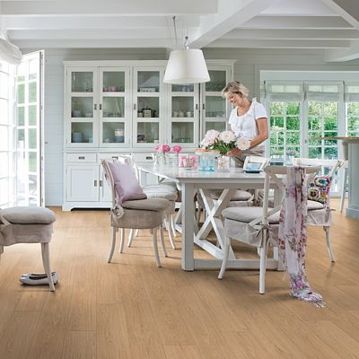
Přírodní vzhled dekoru klasického dubu s kresbou je zdůrazněn jeho povrchovou strukturou. Škála barev od přírodní, světle béžové, šedohnědé a černé. Rovněž V-drážky mají originální barvu dubu.
FOTO: QUICK STEP
Ke každému dekoru jsou k dispozici lišty s vhodnou strukturou. Také barva a stupeň lesklosti lišt jsou zcela sladěny s podlahovými díly. Lišty jsou stejně jako podlahové díly voděodolné a mají ochrannou vrstvu proti poškrábání. Jejich vlastnosti oceníme i při instalaci. Díky tomu, že jsou např. podlahy Livyn tenké (mají tloušťku 2-4 mm) a rovněž poddajné, lze je bez problémů nainstalovat na stávající podlahu s hladkou podlahovou krytinou. Ušetříme tak spoustu času i práce s odstraňováním staré podlahy.

Vyvážený styl
Nové kolekce vinylových podlah zaujmou promyšleným a vyváženým barevným řešením v jednotlivých designech. Pozornost upoutají také strukturou zdůrazňující charakter prken nebo drážkami zvýrazňujícími formát prken, které posilují vzhled dřevěného dekoru. Podlahy se vyrábějí v široké škále dekorů, z nichž si každý může vybrat podle svého vkusu.
I u vinylu preferujeme vzhled dřeva a sledujeme tři základní trendy:
Přirozený dojem dřeva vzbuzuje dub. Patří k nejoblíbenějším dřevinám, protože působí spolehlivě, je důvěrně známý. Klasický dub je k dostání ve dvou verzích: zvlněné a proužkové kresbě.
Opotřebený vzhled dřeva je dominantním trendem. Výraz staré podlahy i nábytku je stále populární. Jakoby rozpadající se staré stylové kusy se stopami po červotočích, prasklinách nebo dírách po vytažených hřebících se přitom nepovažují za nedokonalost, ale naopak zdůrazňují, co tyto staré kusy prožily.
Teplé barvy ořechu a exotické dřeviny merbau jsou další aktuální tendencí.

